18200031-Trần Đăng Khoa

**BÁO CÁO INTERRUPT**

**Đề**:

Xây dựng chương trình C để thực hiện ngắt cho INT0, TIMER1 và ADC như sau: Khi nhấn nút nhấn S3 được kết nôi với INT0 thì sẽ bật tắt interrupt cho TIMER1, khi nhấn S3 lại thêm 1 lần thì sẽ tắt interrupt cho TIMER1. Cấu hình ngắt cho TIMER1 và ADC để thực hiện đọc ADC cảm biến nhiệt độ và ghi ra ngoài LEDR sau mỗi 1 giây.

**Code:**

#include <xc.h>

#include "p24FJ128GA010.h"

int count = 0;

void Timer1_Init(void){

T1CON = 0x00;

TMR1 = 0x00;

PR1 = 62500;

_T1IP = 0x06;

_T1IF = 0;

_T1IE = 1;

T1CONbits.TCS = 0;

T1CONbits.TSYNC = 0;

T1CONbits.TCKPS = 2;

T1CONbits.TON = 1;

}

void _ISR _T1Interrupt(void){

_T1IF = 0;

count++;

PORTA = count;

}

void INT0_Interrupt_Init(){

INTCON2bits.INT0EP = 1;

_INT0IP = 5;

_INT0IF = 0;

_INT0IE = 1;

}

int mode =0;

void _ISR _INT0Interrupt(void){

_INT0IF = 0;

mode++;

if(mode==3)mode=0;

if(mode ==1){

_AD1IE = 0;

Timer1_Init();

}

if(mode==2){

_T1IE =0;

ADC_Init();

}

AD1CHS = 6;

AD1CON1bits.SAMP = 1;

}

void ADC_Init() {

AD1PCFGbits.PCFG6 = 0;

AD1CON1 = 0x00E0;

AD1CSSL = 0;

AD1CON2 = 0;

AD1CON3 = 0x1F02;

AD1CON1bits.ADON = 1;

_AD1IP = 6;

_AD1IF = 0;

_AD1IE = 1;

}

int code;

void _ISR _ADC1Interrupt(void){

_AD1IF = 0;

code = ADC1BUF0;

float vout = 0.0;

float nhietdo = 0.0;

vout = 5*(float)(code)/1024;

nhietdo= (vout/10)*1000;

PORTA = nhietdo;

}

void main(){

TRISA = 0;

INT0_Interrupt_Init();

//Timer1_Init();

//ADC_Init();

while(1){

}

}

Tạo thêm biến ***mode*** để chọn ngắt timer hoặc ADC

Khi button S3 nhấn thì giá trị mode++

Khi mode = 1 bật ngắt timer (lúc này led đếm lên theo biến count)

Khi mode = 2 bật ngắt ADC (lúc này led hiện giá trị nhiệt độ của cảm biến LM35)

Khi mode = 3 thì mode trở lại giá trị 0 (lúc này led không có gì thay đổi)

**Lưu ý:** lúc đổi chế độ phải set bit enable về 0 để tắt interrupt

**Hình ảnh demo:**

Button S3 kết nối với chân INT0

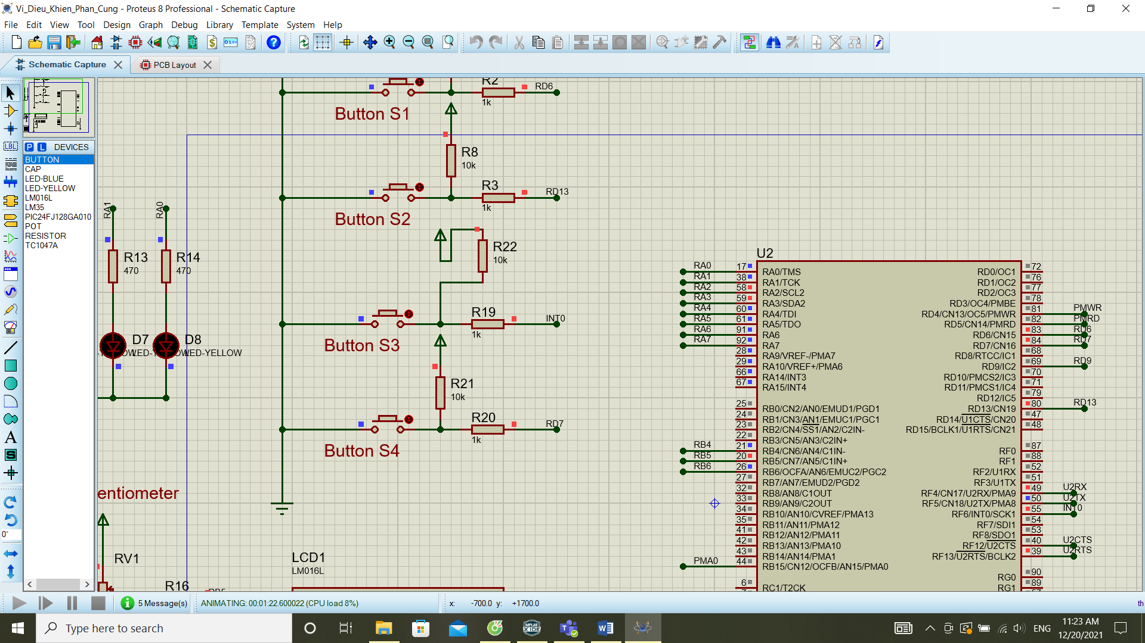

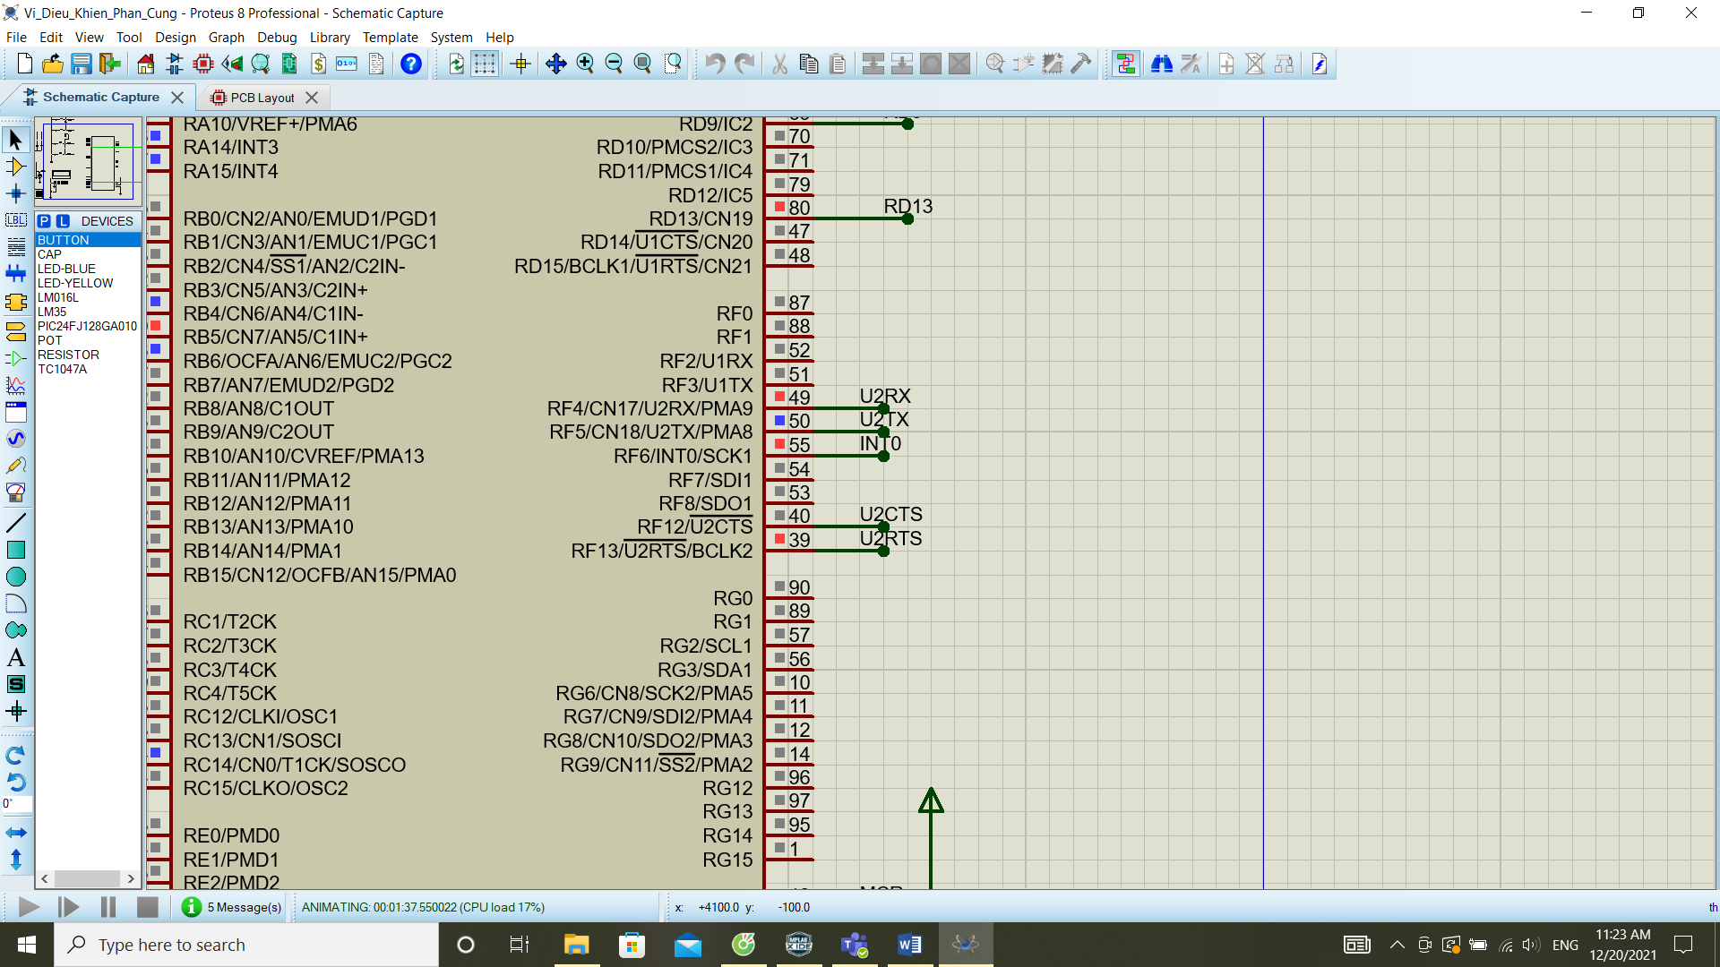

LM35 kết nối qua RB6

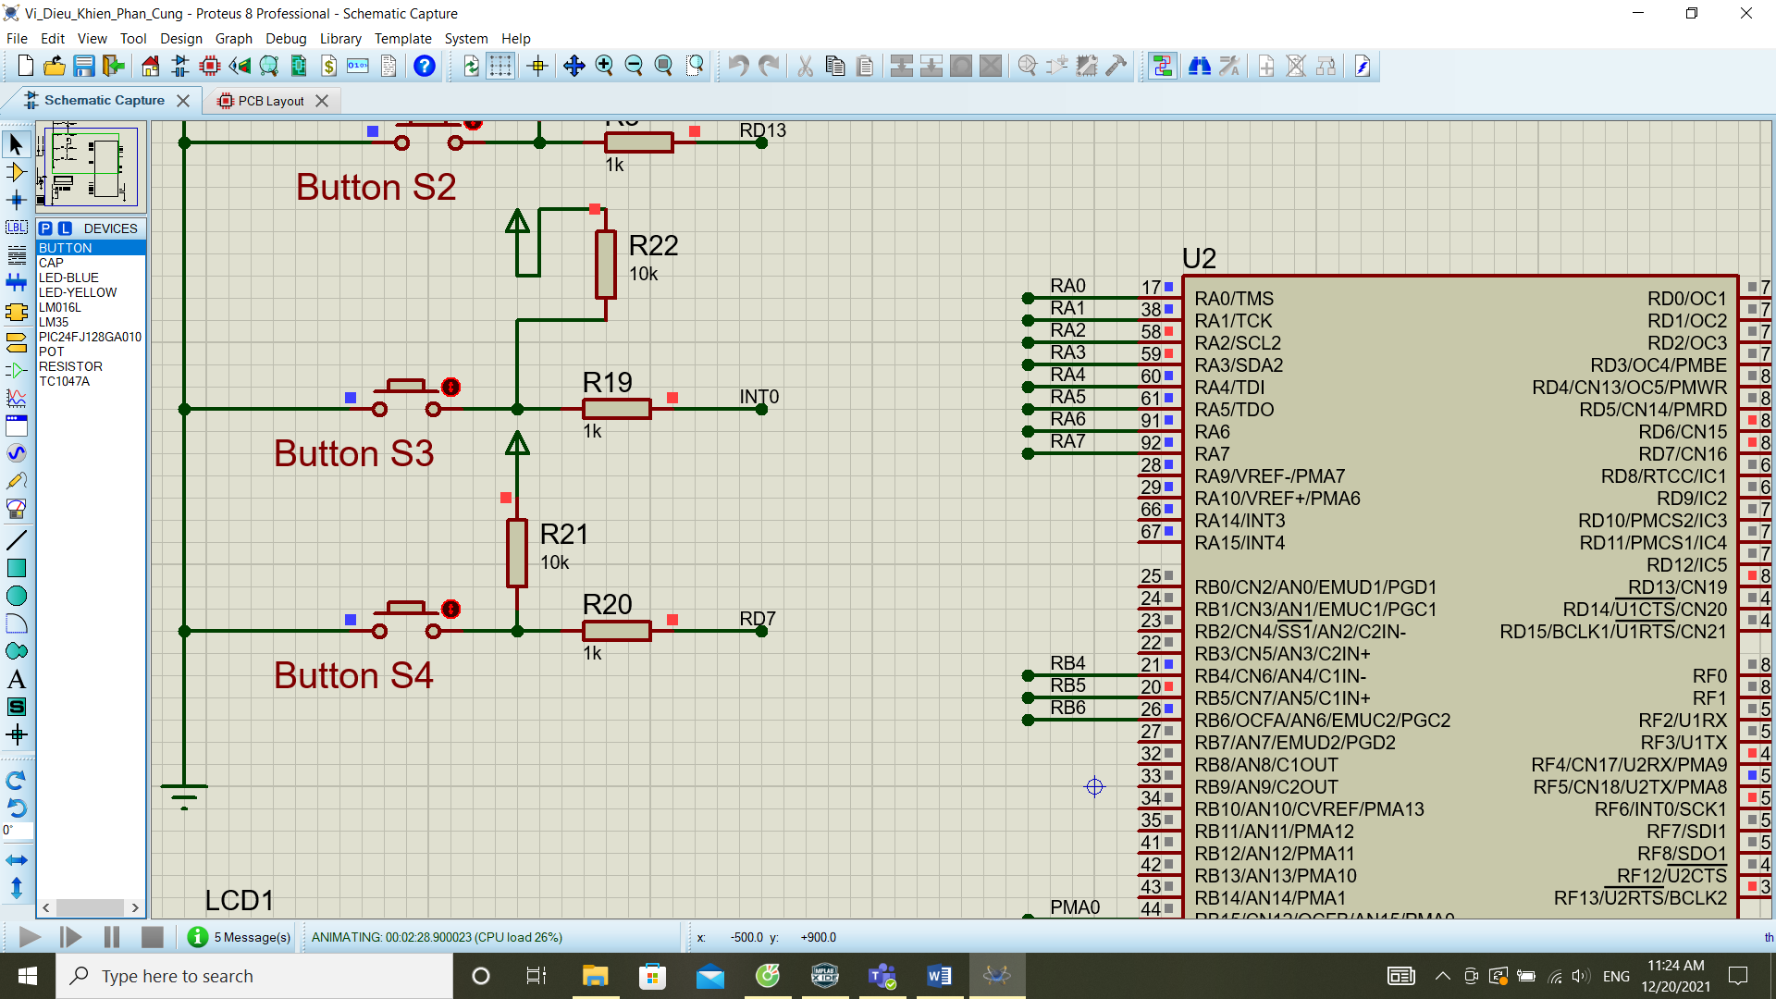

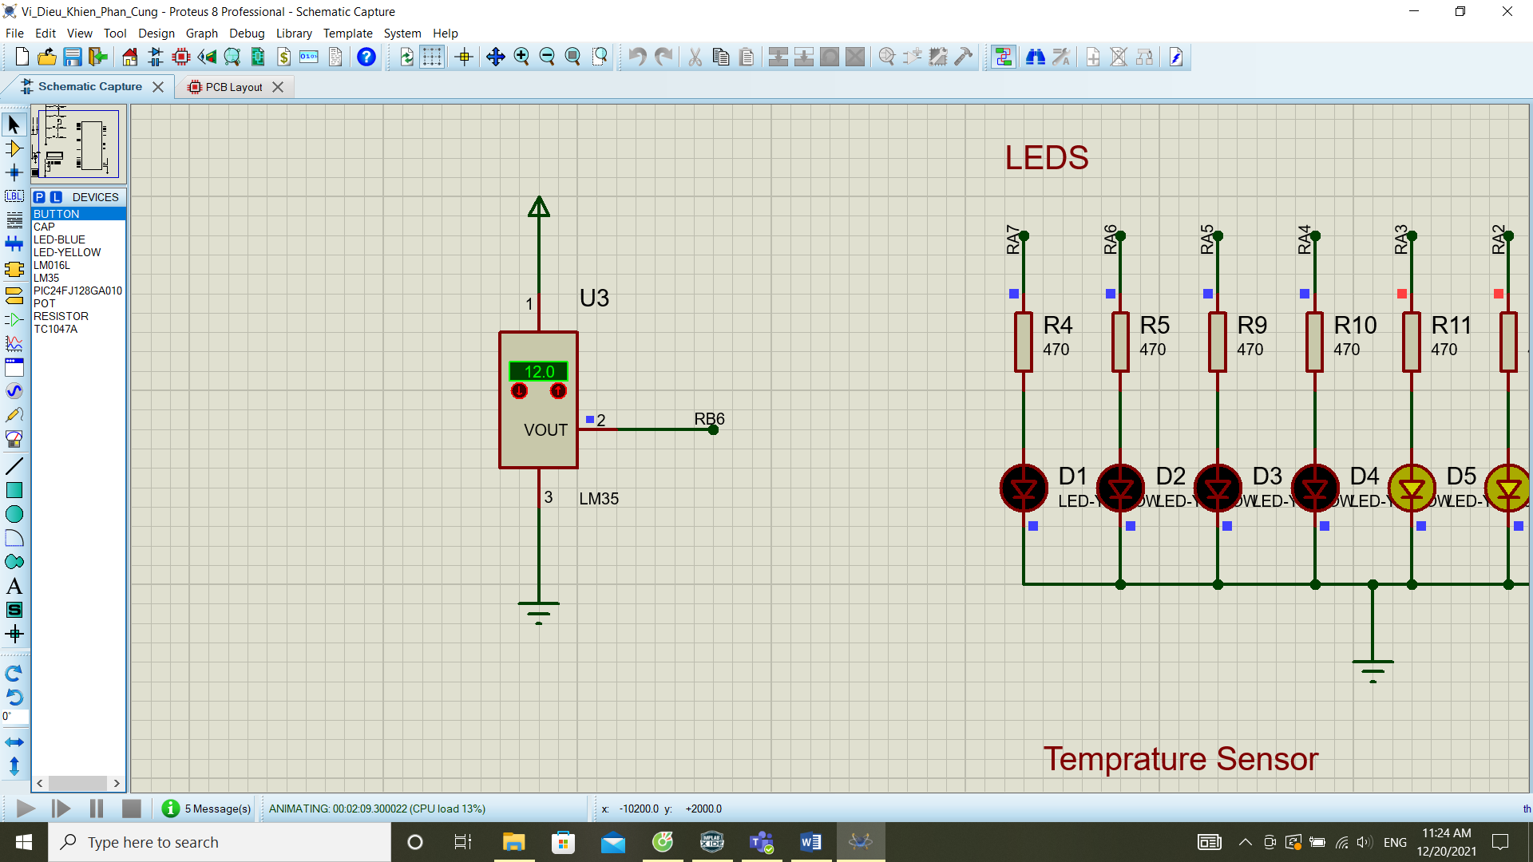

Khi mode = 0

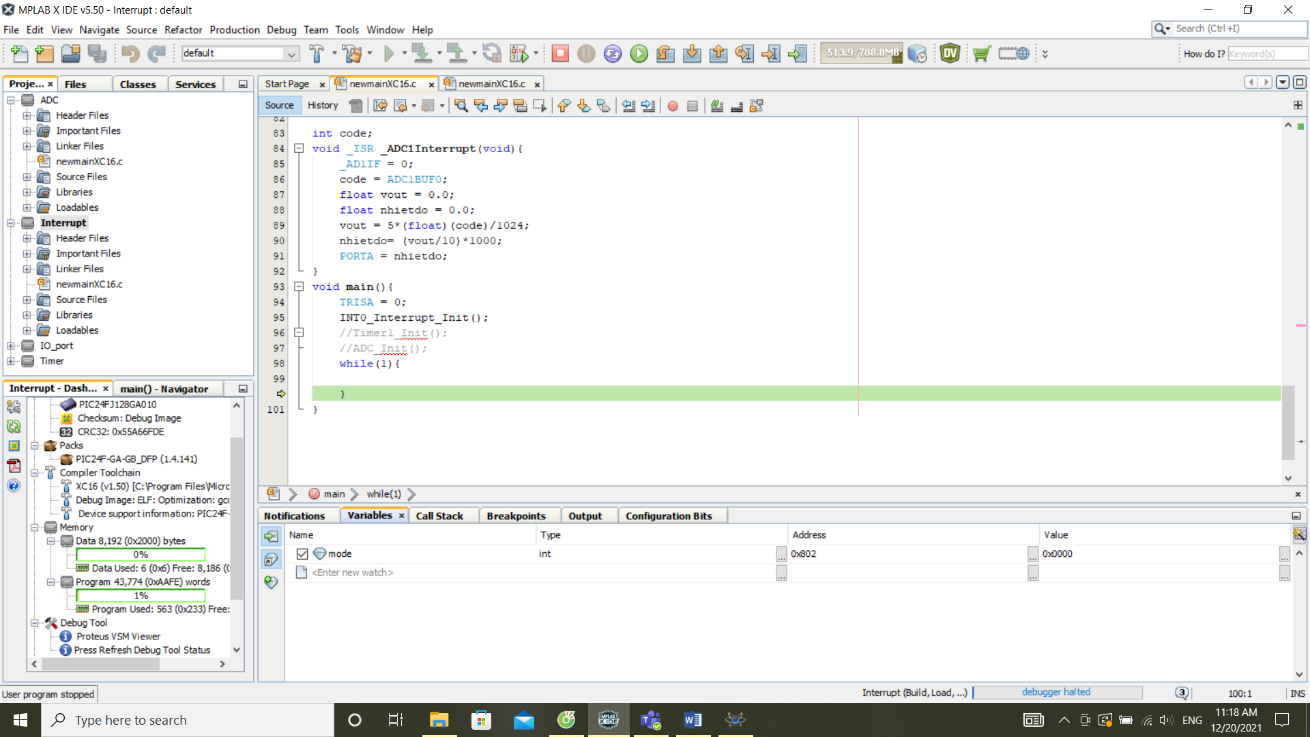

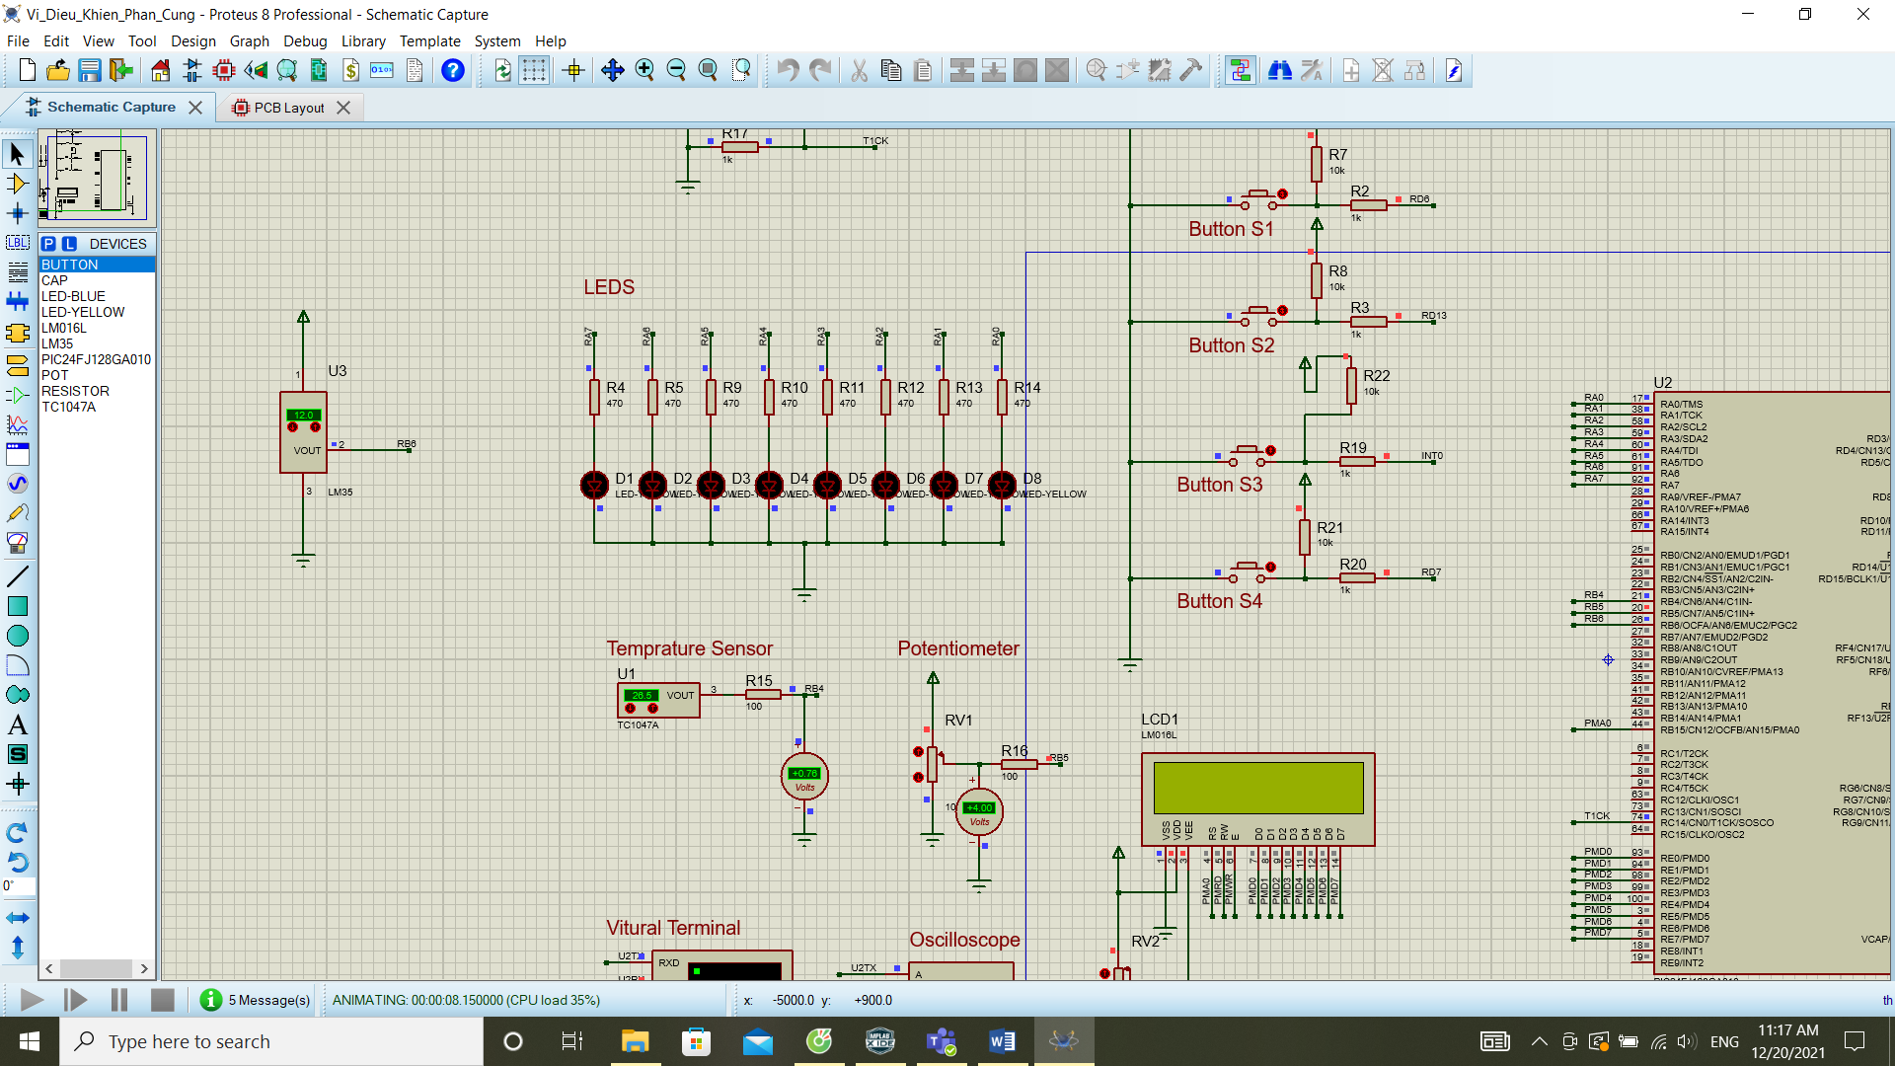

Khi mode =1

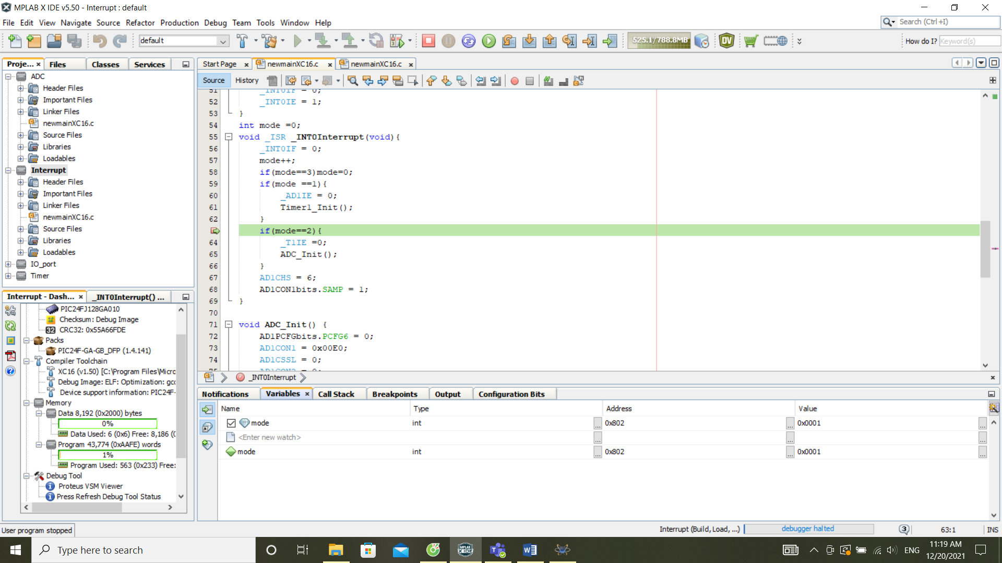

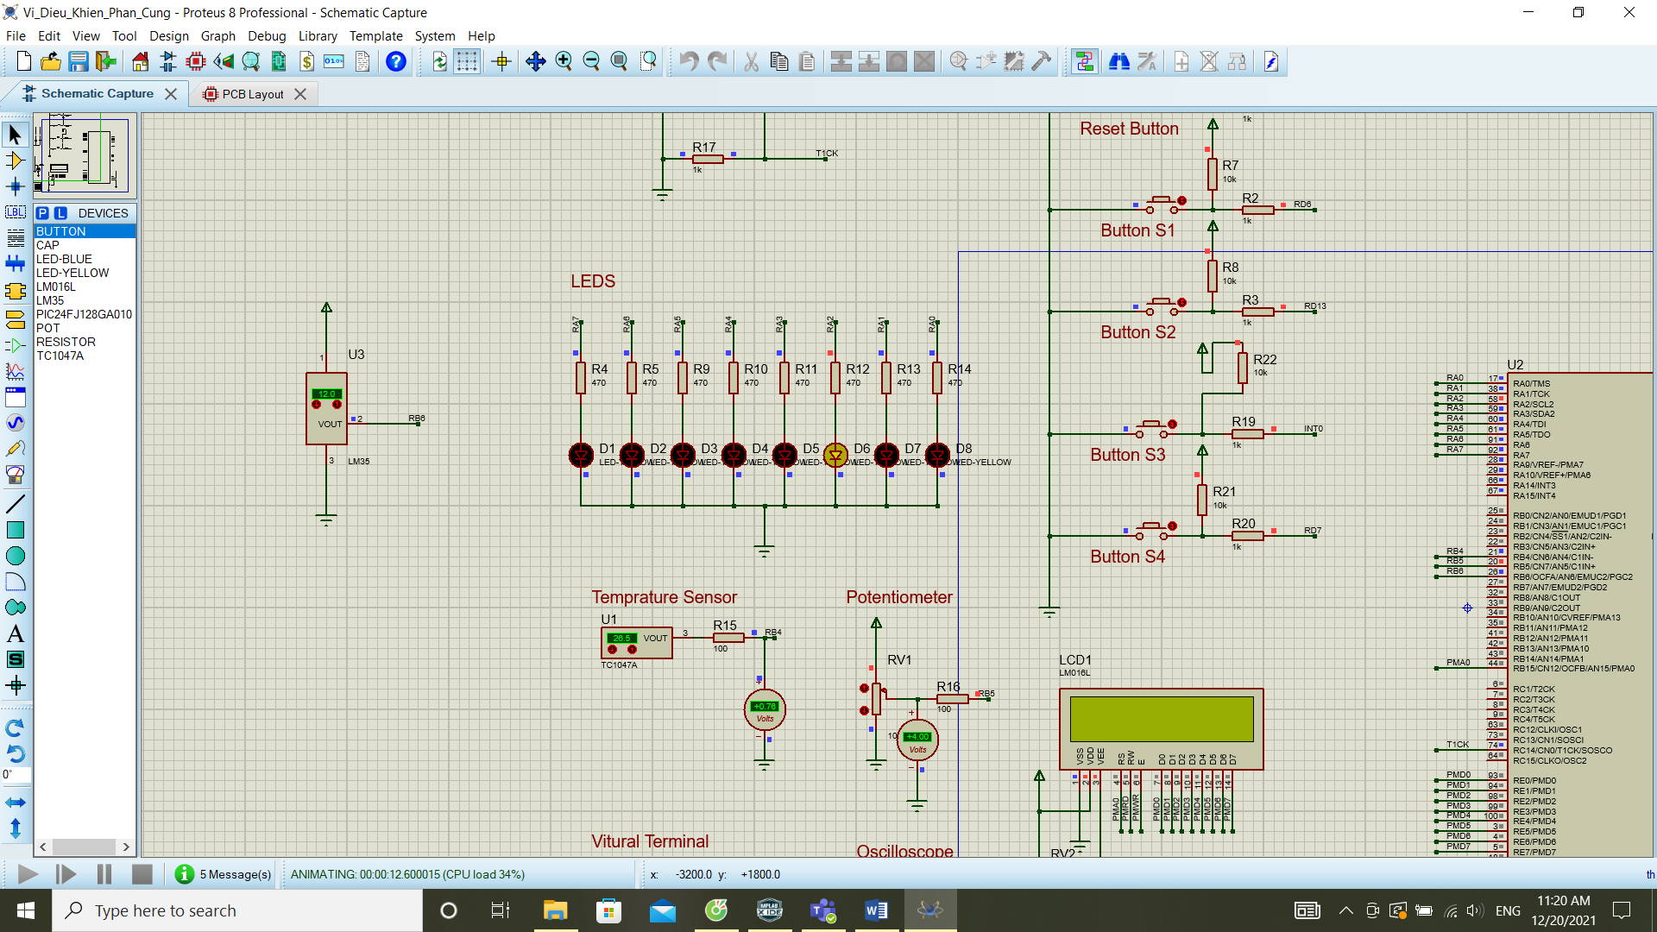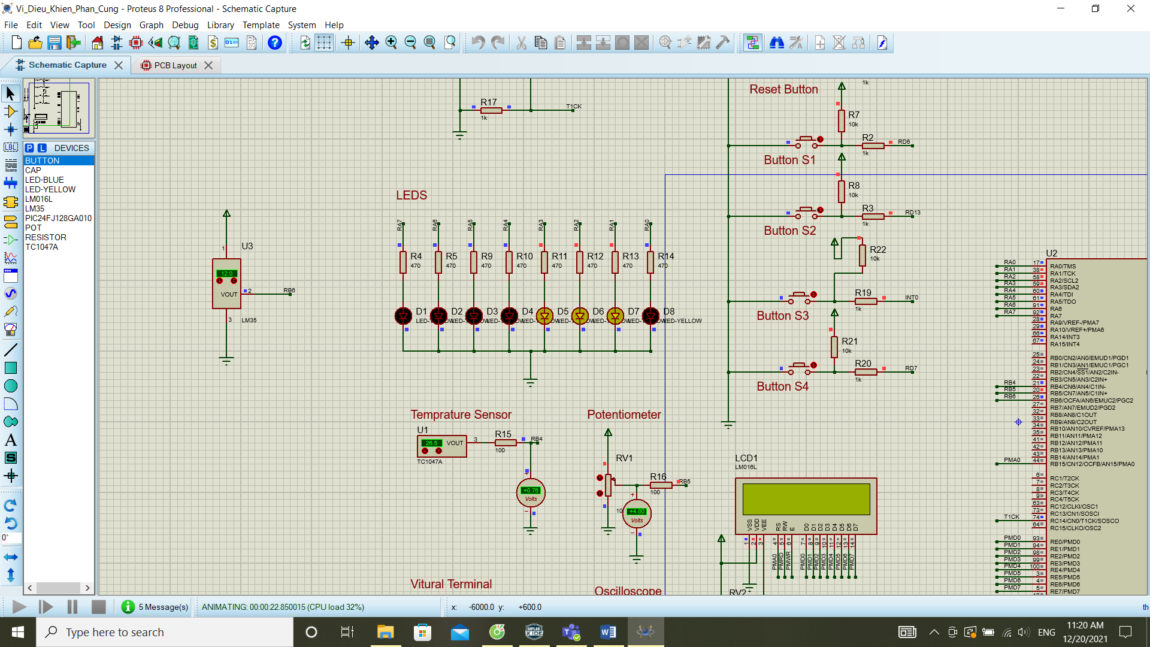

Khi mode =2

